Prejšnjič smo uporabljali will / won’t za napovedovanje, oz. predvidevanje prihodnosti. S tem se ukvarjajo tudi horoskopi, pa če v njih verjamemo ali ne. Ali veš, kaj si po horoskopu? Na tej povezavi si lahko pogledaš znake, njihova angleška poimenovanja in pravilno izgovorjavo: https://www.youtube.com/watch?v=wMUUEwcExdA
Nauči se pravilno izgovarjati vsaj znamenje, ki mu ti pripadaš.
V učbeniku str. 83 si oglej nal. 6A v Kateri je Mattov horoskop za prihodnji teden. Preleti besedilo. Bi znal(a) dopolniti vsaj nekaj besed, preden poslušaš?

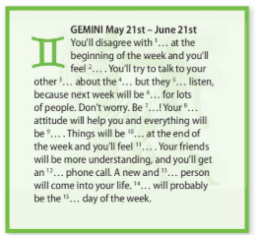

V zvezek napiši naslov What sort of week will it be?

Poslušaj 6B in v zvezek napiši manjkajoče besede od 1 do 15. Po potrebi poslušaj večkrat.

Odgovori na vprašanja v 6C. Nadaljuj z vajami v delovnem zvezku str. 50, 51.

